Лабораторная работа №1

Установка и конфигурация операционной системы на виртуальную машину

Дарья Эдуардовна Ибатулина

Содержание

# 1 Цель работы

Целью данной работы является приобретение практических навыков установки операционной системы на виртуальную машину, настройки минимально необходимых для дальнейшей работы сервисов.

# 2 Задание

Установить на виртуальную машину VirtualBox дистрибутив Linux Rocky.

# 3 Теоретическое введение

В данном разделе я представляю краткое определение понятия *виртуальные машины* и рассказываю о том, то такое Rocky Linux.

Rocky Linux — дистрибутив Linux, разработанный Rocky Enterprise Software Foundation. Предполагается, что это будет полный бинарно-совместимый выпуск, использующий исходный код операционной системы Red Hat Enterprise Linux (RHEL). Цель проекта — предоставить корпоративную операционную систему производственного уровня, поддерживаемую сообществом. Rocky Linux, наряду с Red Hat Enterprise Linux и SUSE Linux Enterprise, стала популярной для использования в корпоративных операционных системах.

Виртуальные машины (ВМ) — это такие абстрактные вычислительные экземпляры, созданные программой, работающей на другой машине, и которые физически не существуют, но работают, как настоящий компьютер. ВМ работает на программном обеспечении, а не на оборудовании. Так сказать, программное обеспечение создаёт «воображаемый» компьютер, который ведёт себя как физический. Другими словами, пользователь создаёт компьютер внутри другого компьютера. Несколько ВМ могут работать параллельно на одном базовом устройстве отдельно друг от друга.

# 4 Выполнение лабораторной работы

Для начала переходим на официальный сайт Linux Rocky и устанавливаем образ операционной системы на компьютер (рис. [1]).

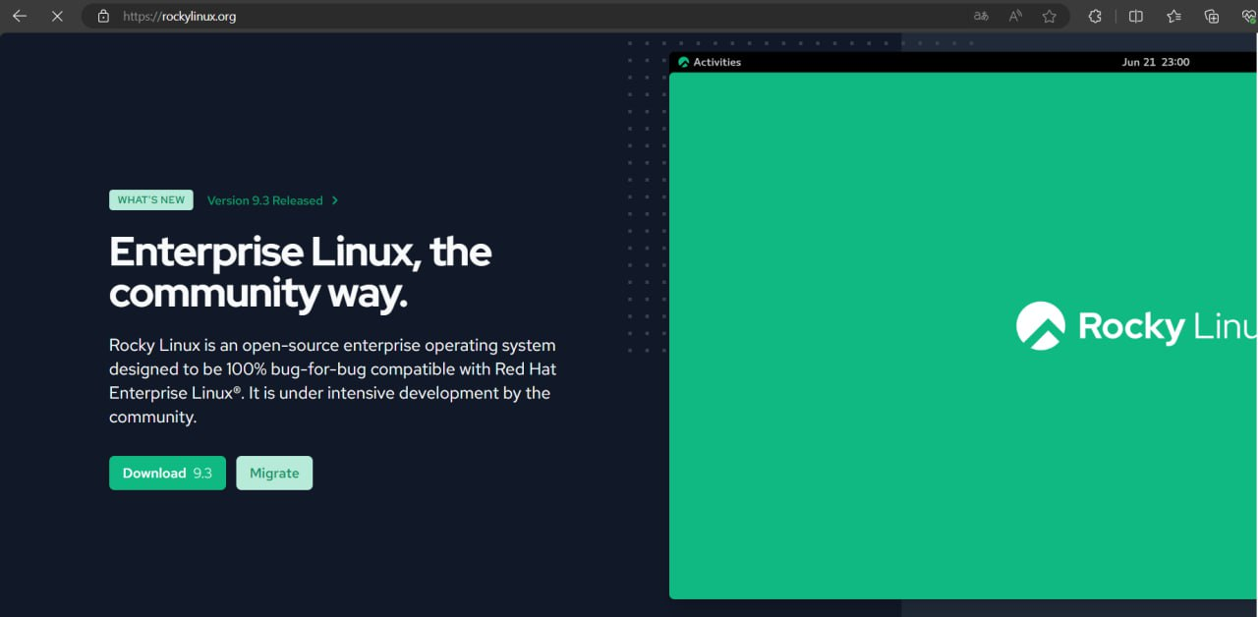

Figure 1: Загрузка Linux Rocky

Для выполнения лабораторной работы понадобится VirtualBox. В программе можно создавать виртуальные машины. Она осталась у меня с прошлого года (рис. [2]).

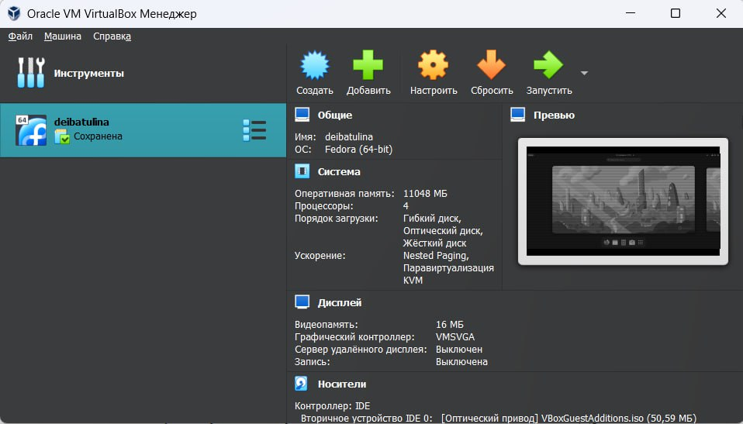

Figure 2: Интерфейс VirtualBox

Теперь выбираем папку для виртуальных машин. Поскольку я выполняю работу на своей технике, то и каталог могу выбрать на своё усмотрение (рис. [3]).

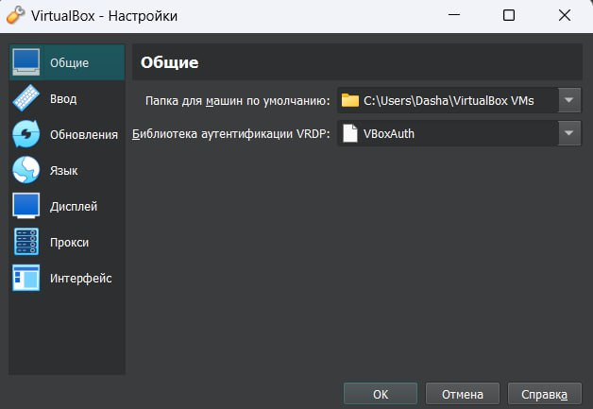

Figure 3: Папка для виртуальных машин

Создаём новую машину. Даём ей имя (как логин в дисплейном классе по соглашению об именовании), выбираем папку для виртуальной машины, тип и версию ОС (рис. [4]).

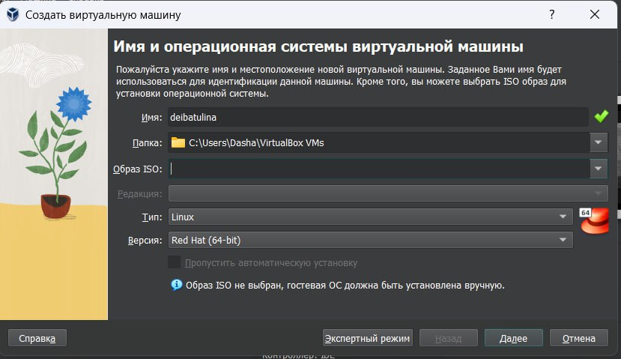

Figure 4: Создание новой машины

Выбираем объём основной памяти и число процессоров (я выбрала почти максимально возможные значения, чтобы вирутальная машина не тормозила, и с ней было легко и комфортно работать) (рис. [5]).

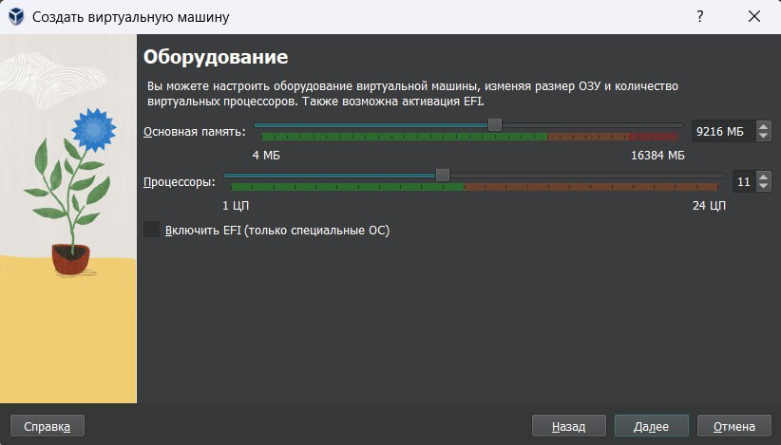

Figure 5: Настройка памяти и числа процессоров

Затем создаём новый виртуальный жёсткий диск и задаём его размер (рис. [6]).

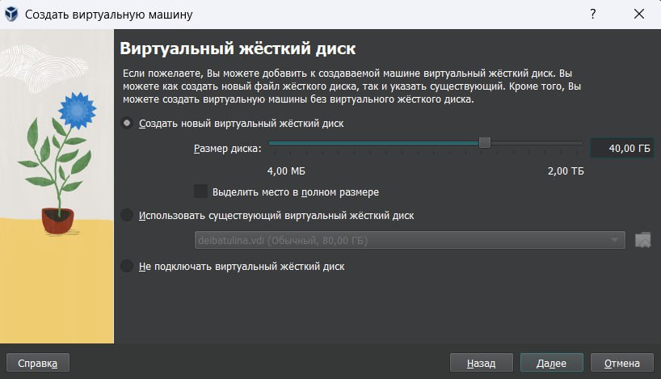

Figure 6: Создание нового вируального жёсткого диска

В пункте “Носители” выбираем нужный нам образ диска (это тот, что я скачала в самом начале работы) (рис. [7]).

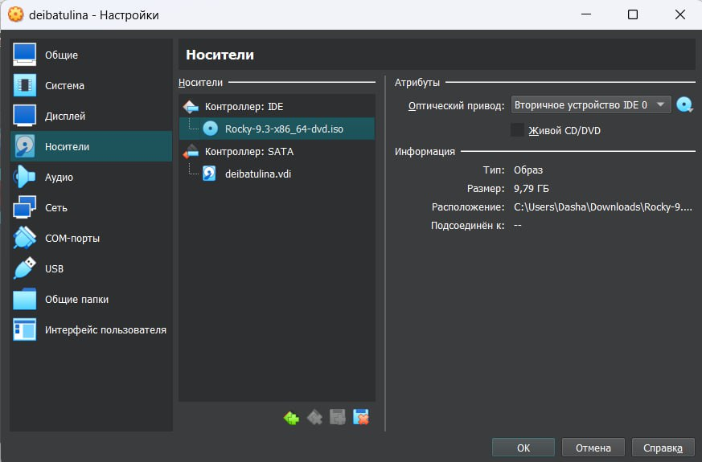

Figure 7: Подключение образа диска

Запускается процесс установки Linux Rocky (рис. [8]).

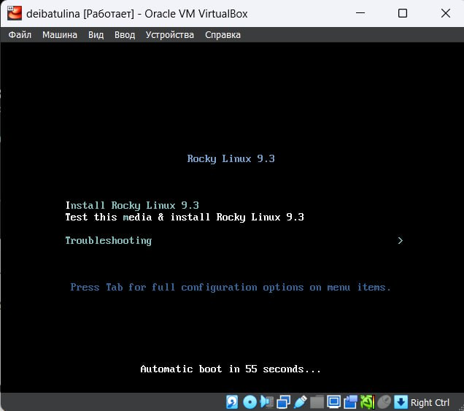

Figure 8: Запуск установки Linux Rocky

Теперь выбираем язык, который будет использоваться в процессе установки (Русский) (рис. [9]).

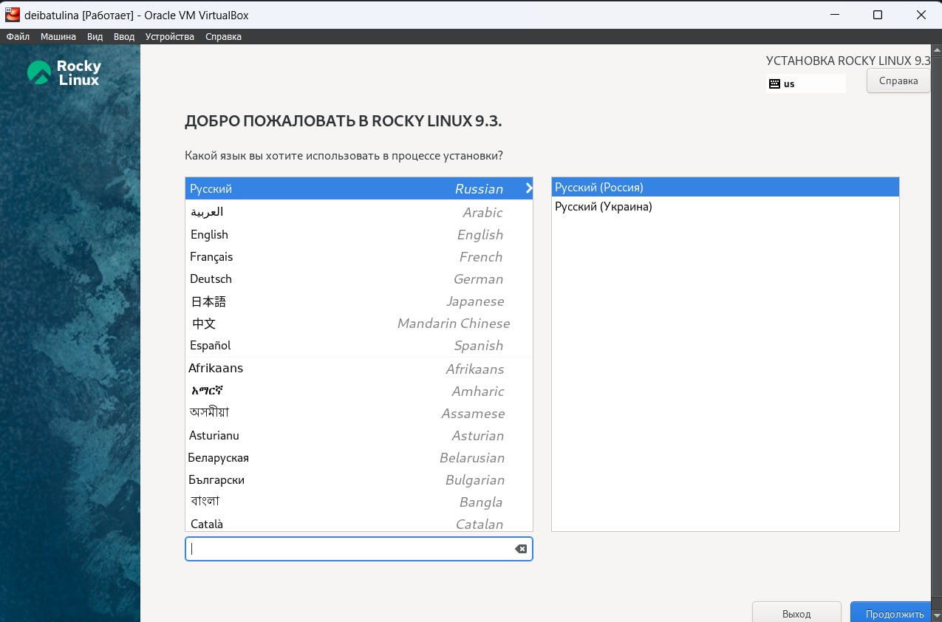

Figure 9: Выбор языка установки

Отключаем kdump (рис. [10]).

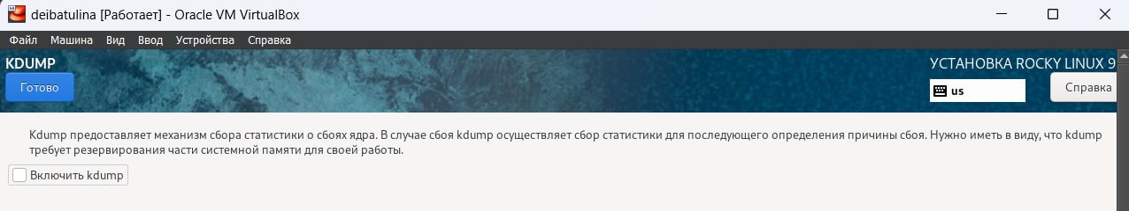

Figure 10: Отключение kdump

Далее выбираем программы (Development Tools/Средства разработки) и в графе “Базовое окружение” выбираем “Сервер с GUI” (рис. [11]).

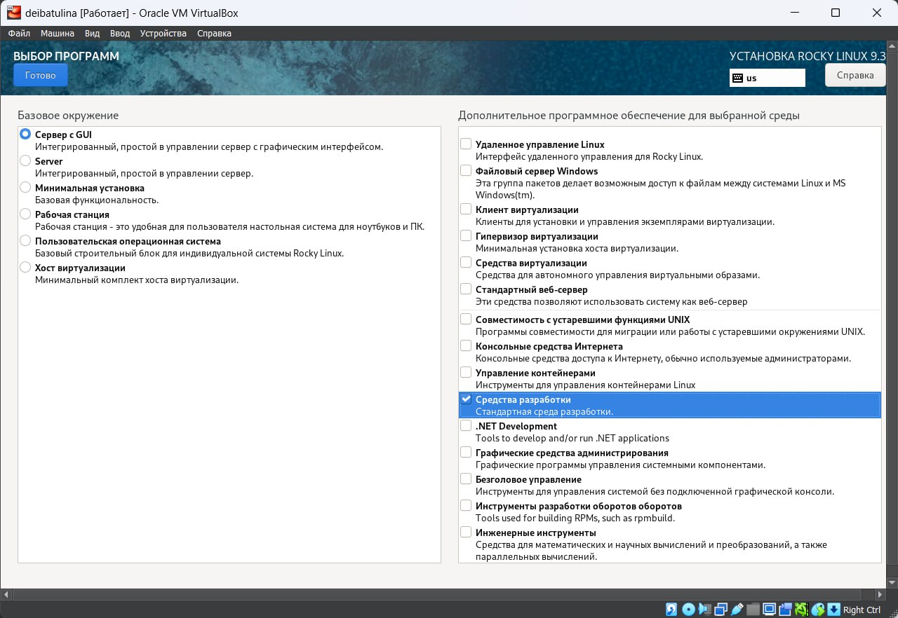

Figure 11: Выбор программ

Задаём пароль root-администратора (рис. [12]).

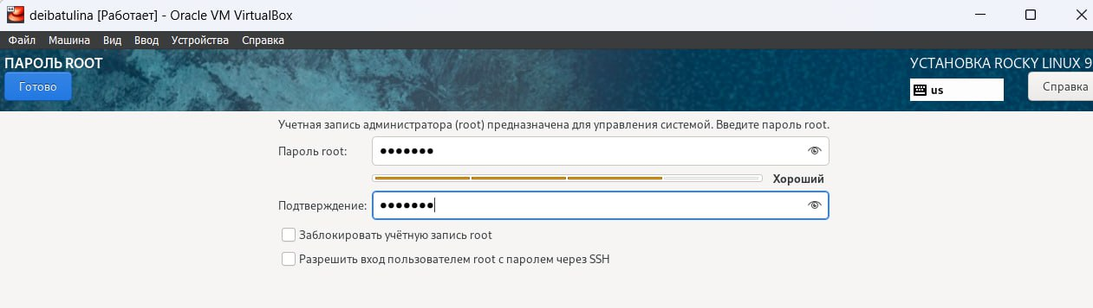

Figure 12: Установка пароля root

Выберем устройства для установки операционной системы (рис. [13]).

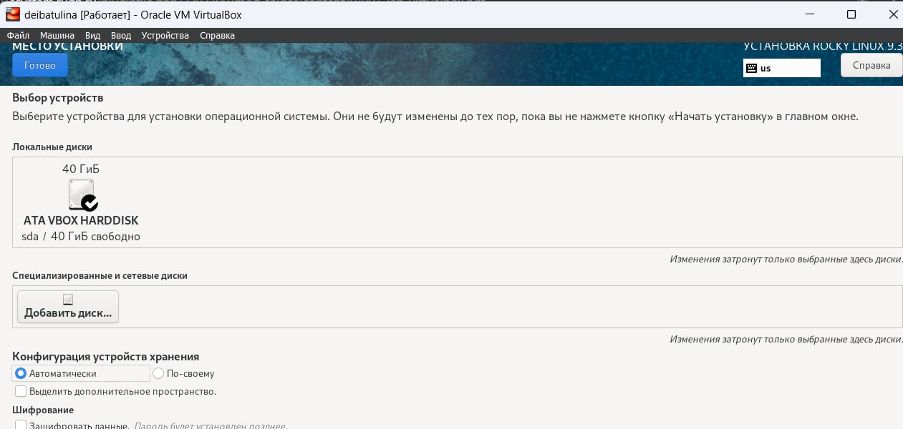

Figure 13: Выбор устройств установки ОС

Настраиваем сеть и даём имя узлу в формате user.localdomain (где user - это логин в дисплейном классе) (рис. [14]).

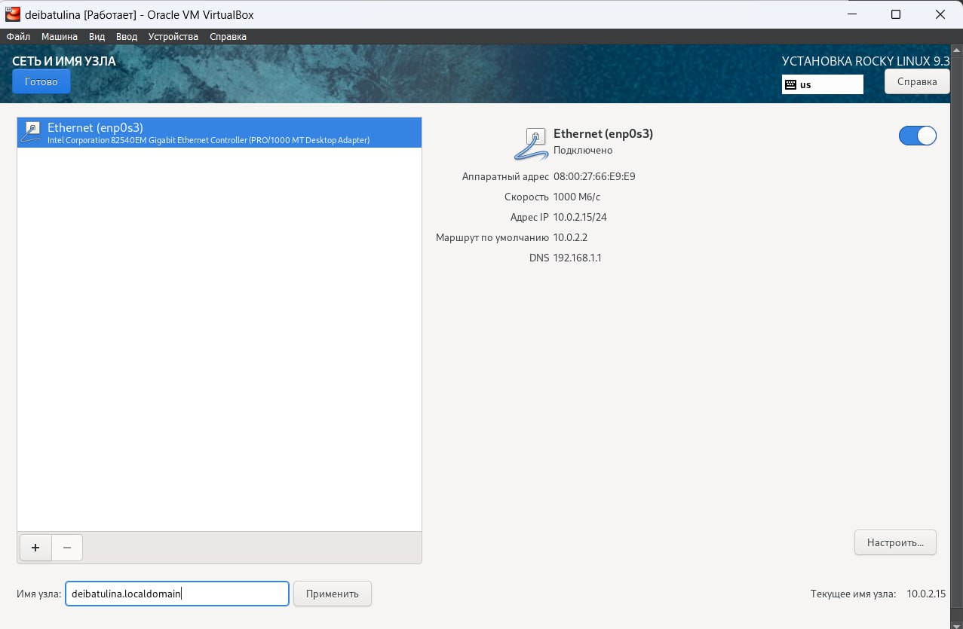

Figure 14: Настройка сети и имени узла

Далее проверяем, все ли параметры установлены так, как прописано в руководстве к выполнению лабораторной работы (рис. [15]).

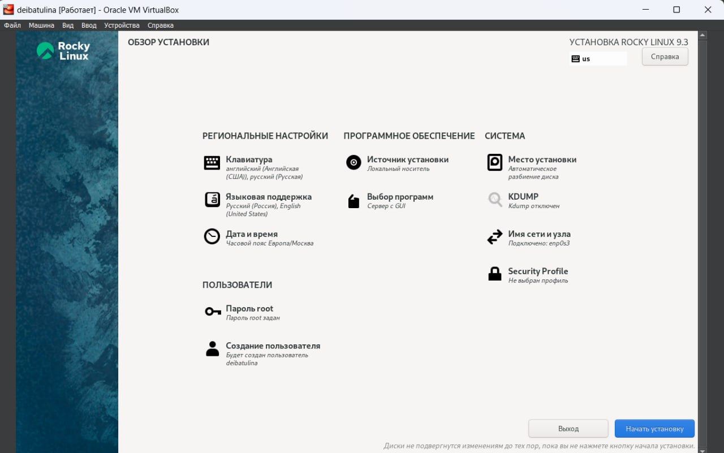

Figure 15: Обзор параметров

Затем появляется окно с установкой. И видим, что система установлена (рис. [16]).

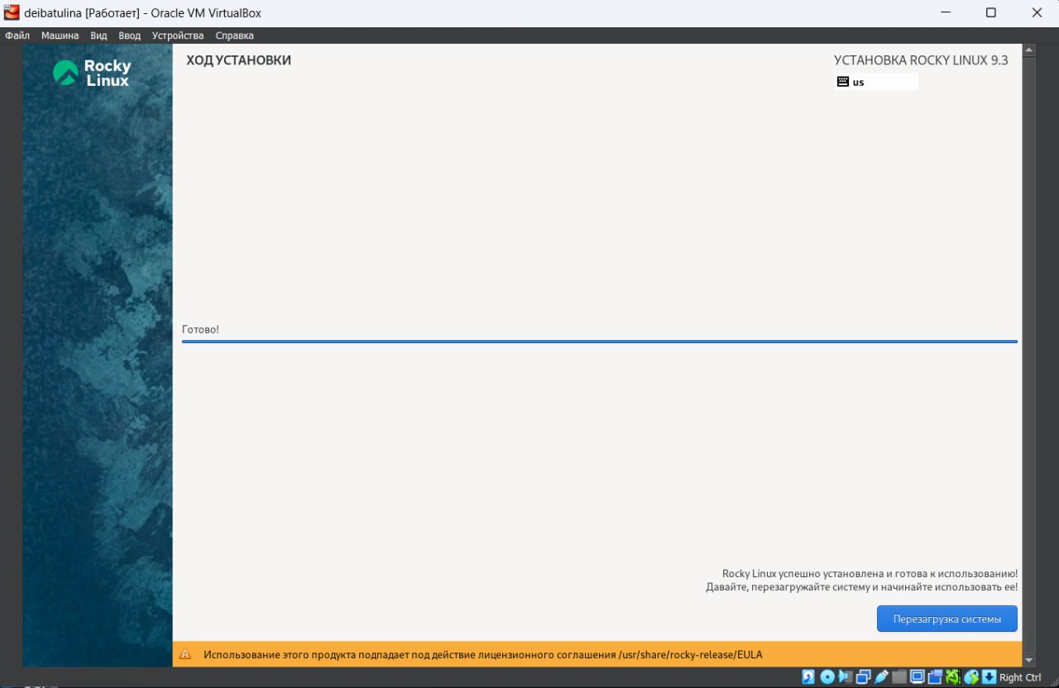

Figure 16: Завершение установки

Перезагружаем систему и видим интерфейс Linux Rocky. Очень похож на Fedora, в которой мы работали в прошлом году (рис. [17]).

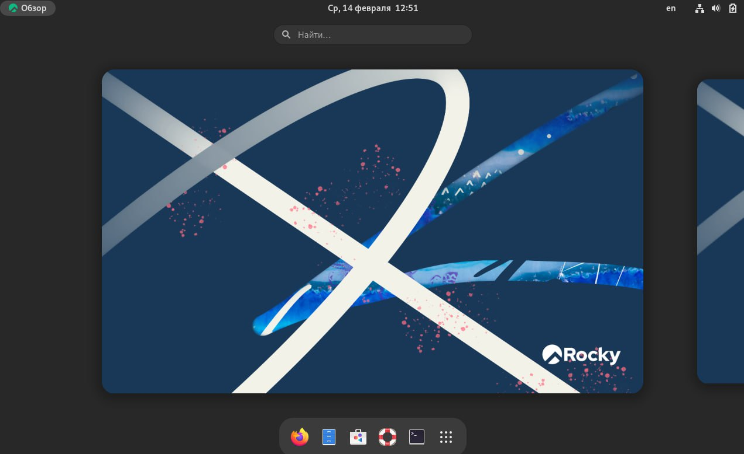

Figure 17: Интерфейс Linux Rocky

Подключаем образ диска дополнений гостевой ОС (рис. [18]).

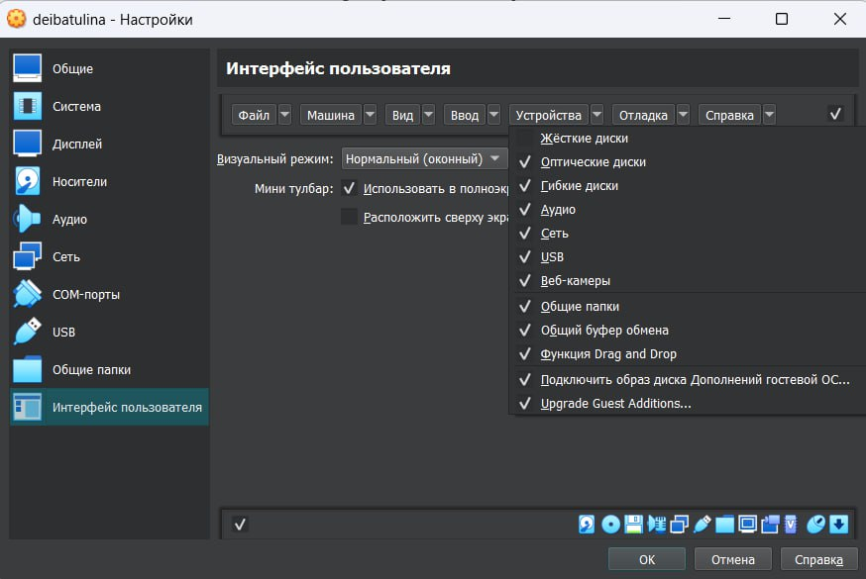

Figure 18: Подключение образа диска дополнений гостевой ОС

Приступаем к выполнению заданий лабораторной работы:

Дождитесь загрузки графического окружения и откройте терминал. В окне терминала проанализируйте последовательность загрузки системы, выполнив команду dmesg. Можно просто просмотреть вывод этой команды (рис. [19]).

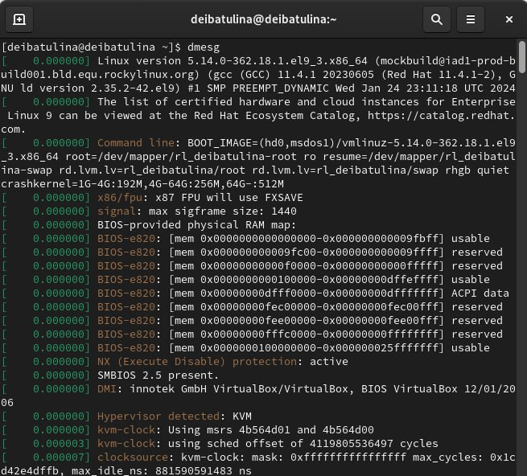

Figure 19: Вывод команды dmesg

Получим следующую информацию (используя grep для поиска определённой информации): 1. Версия ядра Linux (Linux version) (рис. [20]).

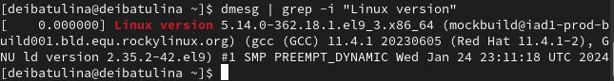

Figure 20: Версия ядра Linux

1. Частота процессора (Detected Mhz processor) (рис. [21]).

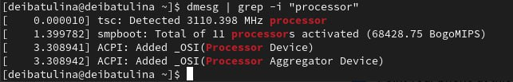

Figure 21: Частота процессора

1. Модель процессора (CPU0) (рис. [22]).

Figure 22: Модуль процессора

Figure 22: Модуль процессора

1. Объем доступной оперативной памяти (Memory available) (рис. [23]).

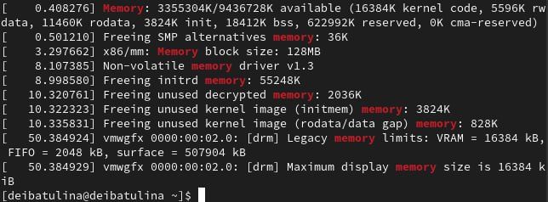

Figure 23: Объём доступной оперативной памяти

1. Тип обнаруженного гипервизора (Hypervisor detected) (рис. [24]).

Figure 24: Тип обнаруженного гипервизора

Figure 24: Тип обнаруженного гипервизора

1. Тип файловой системы корневого раздела (рис. [25]).

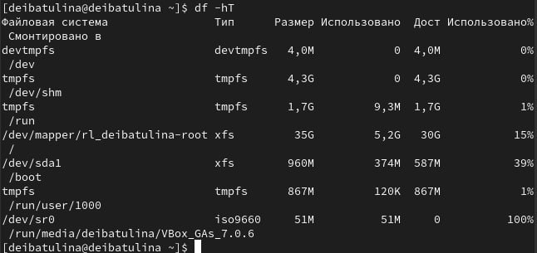

Figure 25: Тип файловой системы корневого раздела

1. Последовательность монтирования файловых систем (рис. [26]).

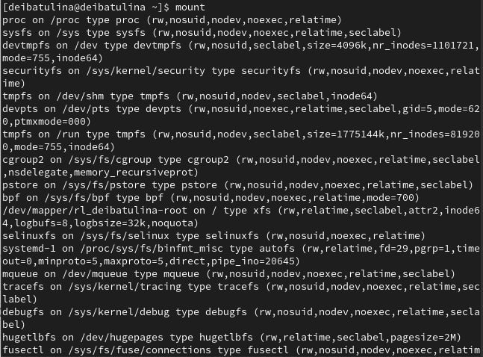

Figure 26: Последовательность монтирования файловых систем

# 5 Выводы

В данной лабораторной работе я попрактивовалась в установке операционной системы Linux Rocky на виртуальную машину, настроила необходимые для работы сервисы и выполнила задания (познакомилась с командой dmesg и той информацией об операционной системе, которую можно получить с помощью данной команды).

# 6 Ответы на контрольные вопросы

1. Какую информацию содержит учётная запись пользователя?

Учетная запись пользователя содержит информацию по авторизации - учётные данные. Это идентификатор для подключения к системе. То есть, это:

Системное имя - должно быть уникальным, содержит только латинские знаки. Уникальный идентификатор пользователя в системе, содержит число. Полное имя - ФИО пользователя.

1. Укажите команды терминала и приведите примеры: – для получения справки по команде (help); – для перемещения по файловой системе (cd); – для просмотра содержимого каталога (ls); – для определения объёма каталога (du + имя каталога); – для создания / удаления каталогов / файлов (rm - для удаления файлов, rmdir - для удаления каталогов, mkdir - для создания каталогов, touch - для создания файлов); – для задания определённых прав на файл / каталог (chmod); – для просмотра истории команд (history).
2. Что такое файловая система? Приведите примеры с краткой характеристикой.

Это способ хранения, организации и именования данных на различных носителях.

Примеры:

FAT32 - файловая система, в которой пространство разделено на три части: область служебных структур, указатели в виде таблиц и область хранения файлов; ext4 - система, которая используется в основном в ОС на Linux. Журналируемая файловая система, в послдней версии максимальный размер файла - 16Гб.

1. Как посмотреть, какие файловые системы подмонтированы в ОС?

Для этого нужно ввести в терминал команду df - это покажет список всех файловых систем по номерам устройств, размеры и данные о памяти. Но при этом можно посмотреть в свойствах папок все эти данные вручную.

1. Как удалить зависший процесс?

* Команда killall - остановит все процессы, которые есть в данный момент.
* Команда kill + id-процесса поможет удалить один конкретный процесс. (Чтобы узнать id нужно написать в терминале команду ps).

# Список литературы

1. Руководство к лабораторной работе №1 “Установка и конфигурация операционной системы на виртуальную машину”, Д.С. Кулябов, А.В. Королькова, М.Н. Геворкян.